**Ausflug Walchensee – Natur und Technik - Raten und Schätzen**

**Natur**

|  |  |
| --- | --- |
| 1. Wie hoch liegt der Kochelsee? | 600 m u.d.M |
| 1. Wie tief ist der Kochelsee? | 70m |
| 1. Wie hoch ist der Jochberg? | 1600 m ü.d.M |
| 1. Wie entstand der Kochelsee? | Der Gletscher (Würmeiszeit vor 100.000 – 10.000 Jahren) hat ein Becken ausgeschürft. Dieses ist durch Ton (Abrieb vom Gletscher) abgedichtet. |
| 1. Wie entstand der Walchensee? | durch die Auffaltung der Alpen (100-20 Millionen Jahre) |
| 1. Wie tief ist der Walchensee? | 200m |
| 1. Wieviele Vogelarten gibt es rund um den See? | 200-250 |
| 1. Wie groß ist das europäische Vogelschutzgebiet Natura 2000? | 4180 Hektar |
| 1. Wie groß ist das Flora und Fauna Habitat Gebiet FFH? | 1900 Hektar |
| 1. Wie groß ist das Naturschutzgebiet insgesamt? | 6000 Hektar – 8000 Fußballfelder |
| 1. Nenne 3 wichtige Funktionen eines Feuchtgebiets. | Hochwasserschutz, Artenvielfalt, CO2 Speicherung |
| 1. Welcher Prozentsatz an Feuchtgebieten ist in den letzten 300 Jahren verlorengegangen? | 85 Prozent  (laut IPBES, Weltbiodiversitätsrat) |
| 1. Nenne drei typische Arten für ein Moor. | Libelle, Wasserläufer, Frosch, Molch, Brachvogel, Braunkehlchen, Bekassine, Schilf, Seerose, Sonnentau, Orchidee, Sumpfgladiole, Schwertlilie, Mädesüß, Sumpfdotterblume… |
| 1. Wie übersetzt man das Wort "Artenvielfalt"? | Biodiversität, la biodiversité, biodiversity |
| 1. Wie viele Arten sind weltweit vom Aussterben bedroht? | 1 Million |
| 1. Warum ist Biodiversität wichtig? | Wenn zu viele Arten fehlen, kollabiert ein Ökosystem. |
| 1. Nenne 3 Ökosystemdienstleistungen (=ecosystem services) | purification of water, purification of air, climate regulation, pollination, flood protection, food, raw materials, genetic resources, medicine, recreation |

**Aufgabe**: Lade die Flora-Incognita App herunter und identifiziere 3 blühende Arten.

**Ein Bild, das Baum, Himmel, Text, Gras enthält.
**

**Ein Bild, das Screenshot, Text, Karte enthält.
**

**Technik**

|  |  |
| --- | --- |
| 1. Wie viele Röhren hat das Kraftwerk? | 6 |
| 1. Wie lang sind die Röhren? | 400m |
| 1. Wann wurde das Kraftwerk gebaut? | 1924 |
| 1. Welchen Höhenunterschied überwinden die Röhren? | 200m |
| 1. Wie dick sind die Wände des Wasserschlosses ? | 15m |
| 1. Was ist ein Wasserschloss? | Es gleicht den Druck aus, wenn man den Wasserabfluss stoppt. |
| 1. Was ist der Durchmesser der Rohre? | ca. 2m |
| 1. Wie dick ist die Wand der Rohre? | oben 10mm unten 27mm |
| 1. Wie lang hat die 1. Turbine gehalten bis sie ausgetauscht wurde? | 67 Jahre |
| 1. Wieviel Wasser kann in 2 Sekunden durch die Rohre fließen? (Angabe in Badwannen à 170 Liter) | – 170 m3 = 1000 Badwannen |
| 1. Wann liefert das Kraftwerk am meisten Strom? | um 12 Uhr und um 20 Uhr (Spitzenlast) |
| 1. Wieviele Häuser kann das Kraftwerk versorgen? | 100.000 |
| 1. Wieviel Strom produziert das Kraftwerk im Jahr? | 300 Millionen kwh  = 300.000 Megawattstunden  = 300 Gigawattstunden  = 0,3 Terawattstunden |
| 1. Wie lange braucht ein Atomkraftwerk um die gleiche Menge Strom zu erzeugen? | 10 Tage |
| 1. Wie lange braucht ein Windrad dafür? | 20 Jahre |
| 1. Wie hoch ist der Anteil der Wasserkraft an der Stromerzeugung in Deutschland? | 3 % |
| 1. Und in Frankreich? | 11 % |
| 1. Anteil der Atomkraft in Deutschland? | 10% |
| 1. Anteil der Atomkraft in Bayern? | 30% |
| 1. Anteil der Atomkraft in Frankreich? | 70% |

**Vergleich Stromerzeugung**

|  |  |  |  |
| --- | --- | --- | --- |
|  | Windrad | Walchenseekraftwerk | Atomkraftwerk |
| Jahreserzeugung in kwh | 15 mio | 300 mio | 11 mrd |
| Versorgung Haushalte (sparsamer 4-Personen-Haushalt mit 3000kwh/Jahr) | 5000 Haushalte | 100.000 Haushalte | 3-4 Millionen Haushalte |
| Wie lang braucht das Kraftwerk um den Strom herzustellen? | 20 Jahre | 1 Jahr | 10 Tage |

**Vergleich Strommix**

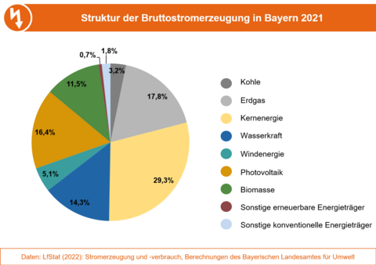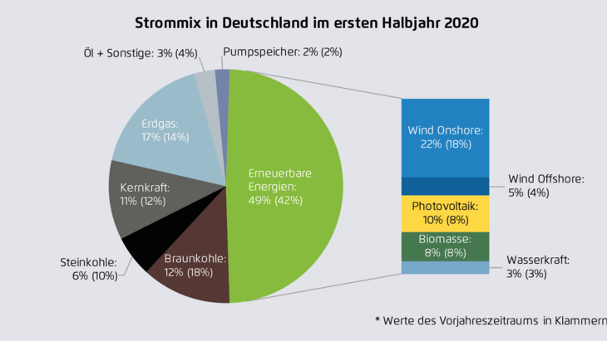Ein Bild, das Text, Screenshot, Diagramm, Schrift enthält.

Bayern Deutschland Frankreich

|  |  |  |  |
| --- | --- | --- | --- |
|  | Bayern | Deutschland | Frankreich |
| Wind | 5 | 22 + 5 (offshore) | 7 |
| Wasser | 14 | 3 | 11 |
| Atom | 30 | 10 | 70 |
| Sonne | 16 | 10 | 3 |
| Fossil | 20 | 30-40 | 8 |

**Quellen:**

Wikipedia

[Globales IPBES-Assessment zu Biodiversität und Ökosystemleistungen - IPBES (de-ipbes.de)](https://www.de-ipbes.de/de/Globales-IPBES-Assessment-zu-Biodiversitat-und-Okosystemleistungen-1934.html)

[Broschüre Kraftwerk Walchensee.pdf (uniper.energy)](https://www.uniper.energy/sites/default/files/2022-08/Brosch%C3%BCre%20Kraftwerk%20Walchensee.pdf)

Autor: Hu, 2023